О прогнозе урожаев зерновых в Северном Казахстане

Вопрос прогноза урожаев зерновых культур в Казахстане – ключевой вопрос. И это понятно – от того, каков будет урожай зерна, напрямую зависит благосостояние по меньшей мере половины населения Казахстана, живущей в сельской местности. Да и благосостояние городского населения, традиционно связанного многими узами с родственниками, живущими на селе, зависит не в меньшей мере. Вот и получается – от качественного прогноза урожаев зерновых зависит в целом стабильность экономики страны. Не говоря уже о том, что зерно является стратегическим экспортным товаром.

Сегодня мы вновь обращаемся к теме, которую неоднократно уже поднимал «Аграрный сектор» на своих страницах, – прогнозирование урожаев зерновых культур.
Более года назад в мартовском номере журнала за 2012 год (№ 1 (11) была опубликована статья нашего постоянного автора Василия Зюзина, долгое время занимавшегося этим вопросом в период работы главным агрономом, руководителем совхоза, а затем и главным специалистом отдела земледелия Кокшетауского областного управления сельского хозяйства и продовольствия. Вкратце напомним суть опубликованной статьи.
В материале была рассмотрена тенденция семилетней периодичности урожаев зерновых культур. Василий Зюзин установил ее на основе анализа урожайности в Кокшетауской области за период с 1945 по1994 год и количества выпавших осадков за 1933–1994 годы. В итоге была предложена таблица семилетней периодичности, благодаря которой стало возможным долгосрочное прогнозирование.
В данной таблице рассматриваются годы с тенденцией к определенной урожайности. Размноженные экземпляры таблицы в свое время были распространены для проверки на ее состоятельность главным агрономам райсельхозуправлений и научно-исследовательским учреждениям области.
Согласно выявленным закономерностям, в каждом семилетнем цикле наблюдаются три урожайных года, следующие друг за другом. Такими годами были: 1971, 1972, 1973 гг.; 1978, 1979, 1980 гг.; 1985, 1986, 1987 гг.; 1992, 1993, 1994 гг. (касаясь ближайших лет, можно предположить, что такими годами будут 2013, 2014, 2015. – Прим. ред.). В таблице они относятся к третьему, четвертому и пятому рядам как годы с тенденцией к повышенному, хорошему и максимальному урожаям. Анализ годов пятого ряда до периода внедрения в регион почвозащитной системы земледелия показал, что за 70 лет именно в этом ряду – самый рекордный по урожаю год (1938) и хорошие по урожайности (1959 и 1966). Годы шестого ряда (1974, 1981, 1988) отмечались относительно ровными урожаями зерновых культур. Происходило это, в первую очередь, благодаря существенным запасам продуктивной влаги в нижних горизонтах почвы, накопившейся за три предшествующих влажных года. Седьмой ряд характеризуется большинством неурожайных лет. Кроме того, неурожайные годы (за исключением 1956) вошли во второй ряд.
Годы первого ряда таблицы характеризуются переменчивой урожайностью. В него вошли как высокоурожайные 1976 и 1990 гг., так и низкоурожайные 1955 и 1962 гг. Графическое изображение урожайности зерновых культур отражает агробиоклиматичесое состояние усредненного семилетнего цикла (см. рис. 1).
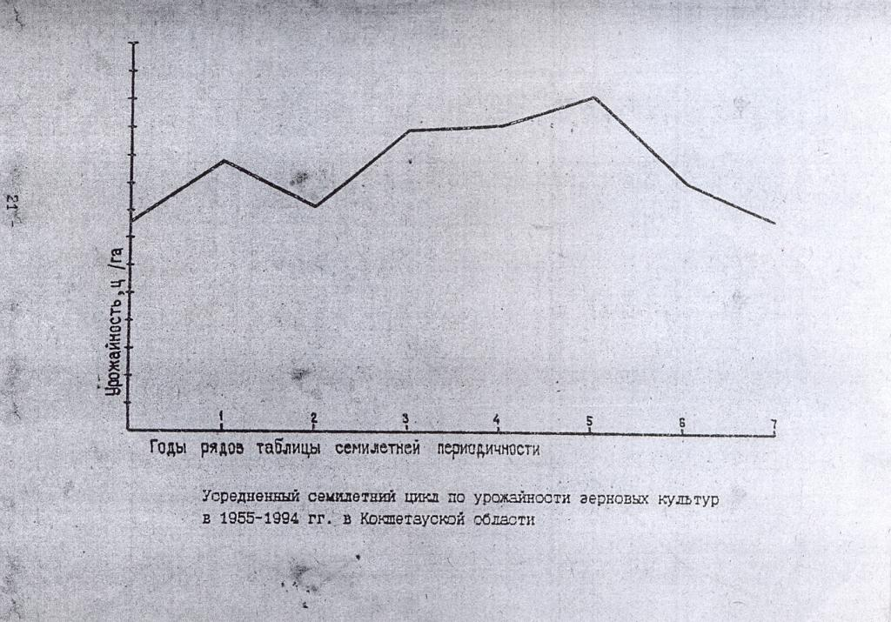
Рис. 1. Усредненный семилетний цикл по урожайности зерновых культур в 1955–1994 гг. в Кокшетауской области
Данная кривая по своей форме напоминает волну, которая из цикла в цикл через каждые семь лет накатывается на наш регион, включая и территорию бывшей Кокшетауской области, которая имела протяженность с запада на восток более чем 500 км и с севера на юг – на 200 км. Вершина такой волны – годы четвертого и пятого ряда. Стало закономерностью то, что начиная с 1972 г. в восточных и юго-восточных районах Кокшетауской области максимальная урожайность зерновых в семилетнем цикле приходятся на годы четвертого ряда, а в остальных (центральных, южных и западных) – на годы пятого ряда. На основании полученных данных автором были сделаны выводы:
1. Годы 3-го и 4-го рядов таблицы характеризуются:
– затяжными холодными веснами со значительной задержкой в прорастании яровых сорняков;
– поздними весенними и ранними осенними заморозками;
– массовым поражением вегетативной части пшеницы и ячменя ржавчиной, септориозом, гельминтоспориозной пятнистостью и другими болезнями многих сельскохозяйственных культур.
2. Годы 3–5-го рядов таблицы сопровождаются:
– активностью засорения посевов овсюгом и другими сорняками;
– затоплением посевов из-за летней излишней увлажненности в рельефных понижениях, особенно многих дачных участков.
3. В годы шестого ряда наблюдается засуха, в основном во второй половине лета.
В итоге Василий Зюзин пришел к выводу, что на основе урожайности по каждому ряду таблицы можно с определенной степенью вероятности сделать долгосрочное прогнозирование урожая по большинству лет. Как правило, из семи лет цикла тенденция к удовлетворительной и хорошей урожайности имеет место в 3–4 года, к неудовлетворительной – в 2–3 года и только один год (годы первого ряда таблицы) невозможно спрогнозировать на будущее.
Василий Зюзин в своем письме в нашу редакцию отметил еще одну особенность семилетней периодичности – в первом ряду лет случаются засушливые годы и тогда происходит уже неурожайное трехлетие. Например, в Акмолинской области такое происходило в 1982–1984 годах. Тогда урожайность составила: в 1982 году – 7,4 ц/га; в 1983 г. – 8,1 ц/га; в 1984 г. – 6,3 ц/га. Приведем другой пример: 1996–1998 гг. Урожайность составила: в 1996 г. – 7,6 ц/га; в 1997 г. – 6,7 ц/га; в 1998 г. – 3,7 ц/га.
К сожалению, как отмечает автор, не исключено, что подобные засушливые трехлетки могут случаться и в будущем.
Опираясь на изложенный выше материал, мы предложили Василию Никитовичу составить прогнозы урожайности для различных зерновых областей Казахстана на период до 2031 года. Начиная с текущего номера, мы будем их публиковать (в каждом номере журнала читателя будет ждать прогноз для отдельно взятой зерновой области). Сегодня мы представляем динамику урожайности и прогноз как в целом для Акмолинской области, так и для ее типичных зерносеющих районов: Атбасарского, Есильского и Шортандинского.
Для наглядной убедительности существования тенденции к семилетней периодичности урожаев зерновых представляем графики, составленные для сравнения: по бывшей Кокшетауской области по результатам изучения уровня фактической урожайности зерновых в 1969–1994 гг. (рис. 2) и по Акмолинской области в 1969–2012 гг. (рис. 3). Как видим, графические изображения усредненных семилетних периодов несущественно отличаются друг от друга.

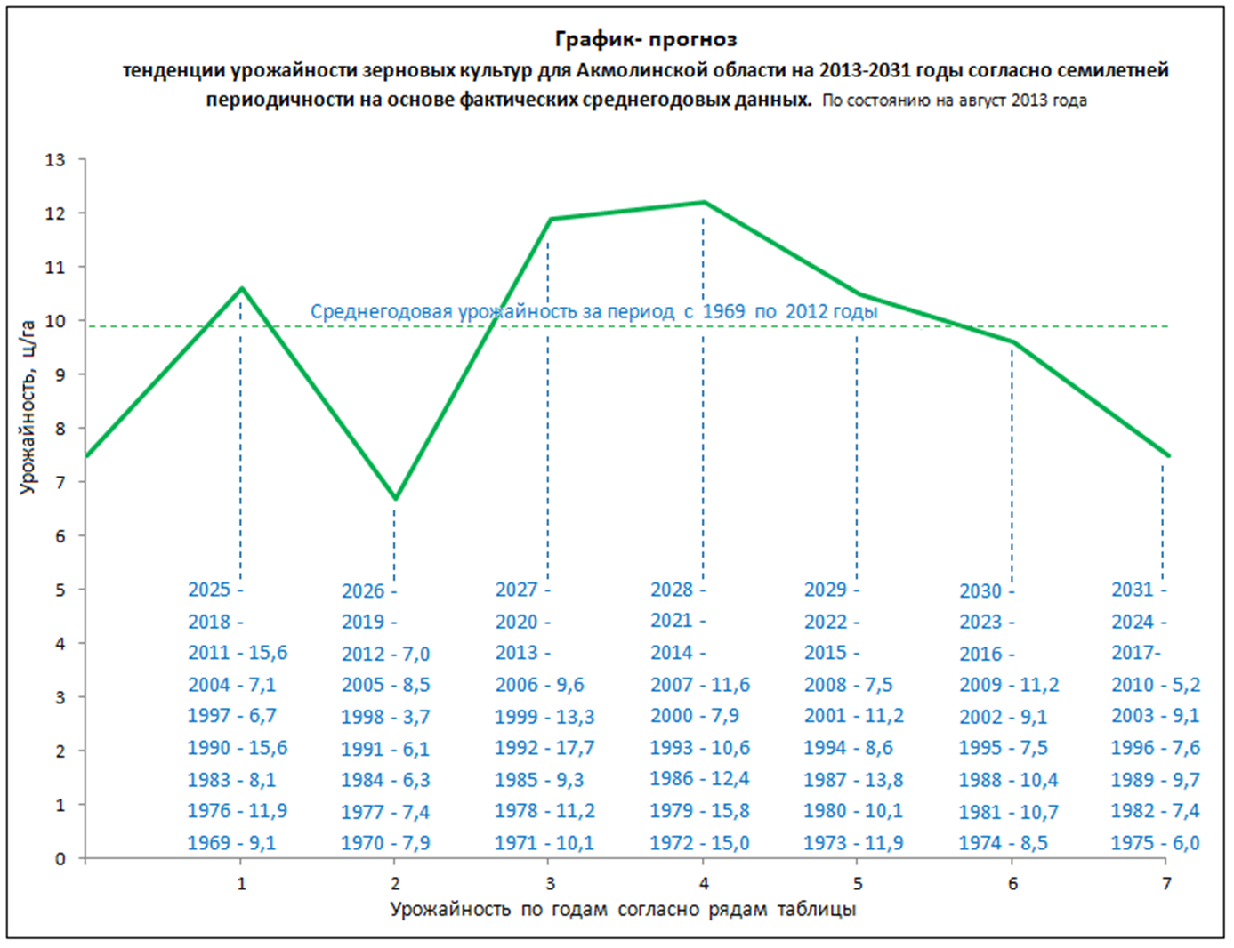

(полную версию статьи см. в журнале «Аграрный сектор», №4(18) за декабрь 2013 г.)

